菁华医院确认点清单回复

一、账号数量与授权模式
- 采购是独立账号吗？总用户数是多少？管理员可以统一给用户分配账号吗？
如下例子所示，针对机构用户，我们可以为机构定制邮箱登录或指定机构所在的ip段登录。用户数量暂无限制，暂不支持管理员分配账号。
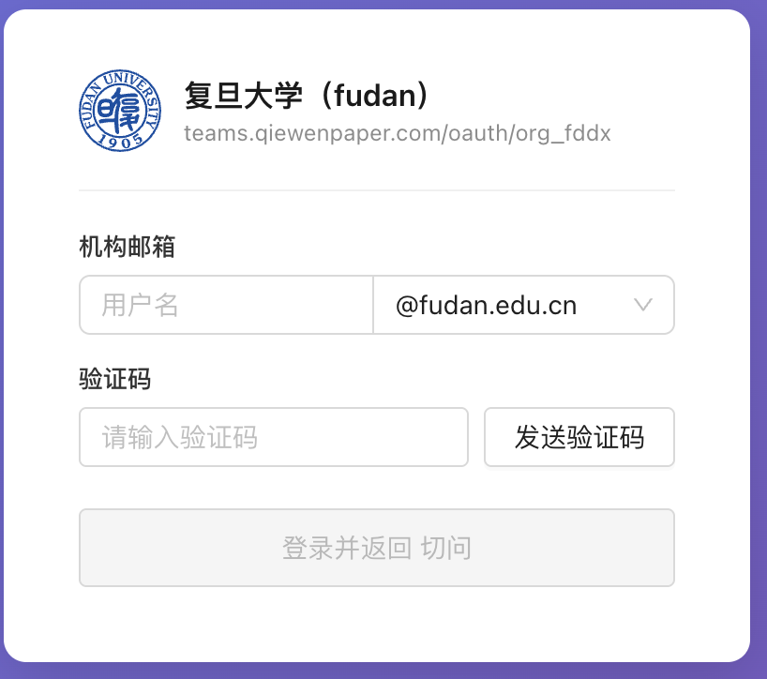 | 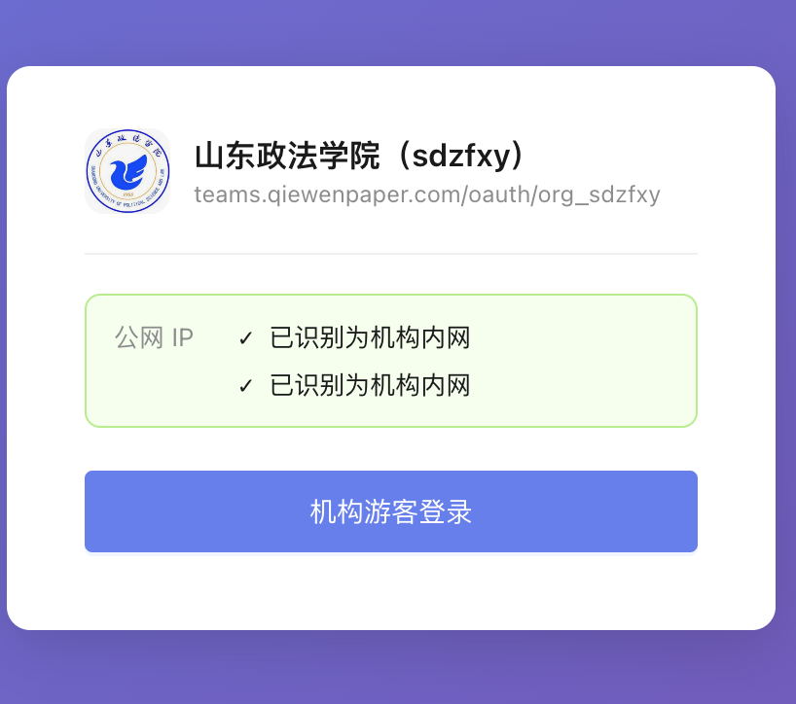

- 团队协作功能是否支持？
暂不支持。

- 新增用户的开通流程是什么？ 是销售单独增加还是后台自助操作？费用如何计算？
无，参考题1，机构用户统一登录。

- 人员变动如何管理？ 是否有离职账号回收？
无

二、使用额度与测试账号
- 采购使用方是能获得“无限量”或更高积分上限的定制方案吗？是否涉及增购，积分顺延等？具体是哪种方式？
机构登陆用户默认功能权益等同于plus会员（每日20 次Deep Search、200次QA、10GB 存储），同时允许自主付费升级Pro或Max会员，以及购买充值包来获得更多权益和积分；定制方案可联系官方详谈。

- 能否提供一个不受限制的高级账号进行深度试用？
可以自行登录后，提供高级账号兑换码进行测试。

三、产品功能权限与技术细节
- 采购账号是否开放全部高级功能？ 官方列出的“八大核心功能”（Agent、知识库、文献阅读器、Search、Projects、Truecite、Scholar QA、AI Feeds），是否全部对用户开放？
机构用户自动拥有Plus会员的权限，用户可以升级。
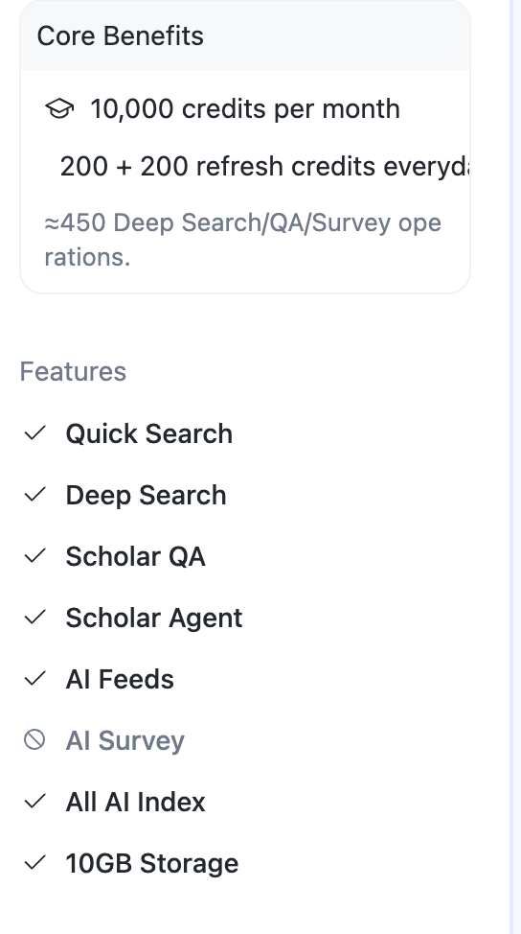

- 链接源网址不能下载的文章如何处理？
搜索场景下可能会有不能下载的版权文章，建议用户自行下载上传到知识库。

- 知识库存储容量是多少？
Plus 用户拥有10GB的存储空间。

- API接口是否开放？
部分api 以通过我们的api 开放平台开放https://apihub.wispaper.ai/，包括文档解析、学术深度搜索。

- 移动端或插件支持情况？我们医院临床电脑没有外网，如何使用切问呢？
- 移动端我们当前只支持H5的方式访问，插件暂时没有。
- 切问需要连接外网才能访问。

- 使用过程中支持合理需求建议修改吗？例如首页增加文章题目的中文翻译。
我们评估过认为是合理的需求可以考虑。

五、数据安全与合规性
- 数据存储在哪里？我们上传的数据如何保障安全？
数据存储在国内云服务商的服务器中，用户完全隔离，必须登录才能看到相应的数据。

